INFORME DE FISCALIZACIÓN AMBIENTAL

EDIFICIO PLAZA CENTRO RECABARREN

DFZ-2019-1387-IX-PPDA

 | Nombre | Firma
Revisado y Aprobado | LUIS MUÑOZ FONSECA
Elaborado | MIGUEL MORALES LAGOS

DETALLES DE ACTIVIDAD DE FISCALIZACIÓN
FUENTES FIJAS

INFORMACIÓN DEL TITULAR

Titular | Rut | Identificación de la actividad | Dirección
Comunidad Edificio Plaza Centro Recabarren. | 65.102.670-9 | Edificio Plaza Centro Recabarren | V. Mackenna N° 936, Temuco.

ANTECEDENTES DE LA ACTIVIDAD

Instrumento | D.S. N° 8/2015 MMA. Plan de descontaminación atmosférica por MP 2,5, para las comunas de Temuco y Padre Las Casas y de actualización del plan de descontaminación por MP 10, para las mismas comunas.
Tipo de Actividad | __x_ Inspección Ambiental _x__ Examen de la Información ____ Medición y Análisis
Fecha de la Actividad | Organismo encargado | Organismo Participante
5 julio del 2019 (ver acta de inspección ambiental en Anexo 1). | Superintendencia del Medio Ambiente | ---

DOCUMENTACIÓN SOLICITADA Y ENTREGADA

N° | Documento solicitado | Plazo de entrega | Fecha entrega | Observaciones
- | Informes isocinético de MP de la caldera a petróleo registro N° 238 S.S.A.S, desde el año 2017 a la fecha. | 12/7/2019 | 11/7/2019 | El titular presenta Copia del Informe Isocinetico de MP de la caldera registro N° 238 S.S.A.S., con fecha de realización 8 de enero de 2018 (ver informe isocinético en Anexo 2).

HECHOS CONSTATADOS

N° | Exigencia | Examen de la información
1 | D.S. N° 8/2015 MMA, Artículo 3:  Artículo 3.- Definiciones. Para efectos de lo dispuesto en el presente Decreto,  se entenderá por: [ ]  Caldera existente: Aquella caldera que se encuentra operando a la fecha de entrada en vigencia del presente plan o aquélla que entrará en operación dentro de los 12 meses siguientes a dicha fecha.  Caldera nueva: Es aquella caldera que entra en operación después de los doce meses siguientes a la entrada en vigencia del presente Plan.  D.S. N° 8/2015 MMA, Artículo 43:  Artículo 43.- Las calderas nuevas, con una potencia térmica nominal menor a 75 kWt, deberán cumplir con el límite máximo de emisión de material particulado y eficiencia que se indican en la Tabla siguiente:  Tabla N°24. Límite máximo de emisión de MP y eficiencia para caldera nuevas menor a 75 KWt.  Las calderas nuevas deberán cumplir con las exigencias establecidas en la presente disposición, desde la fecha de inicio de su operación.  Para acreditar el cumplimiento de la presente disposición, el propietario de la caldera deberá presentar a la Superintendencia del Medio Ambiente, por única vez, al momento de realizar su registro, un certificado de origen del fabricante, que indique que la caldera cumple con lo exigido en la tabla Nº 24.  Se eximen de presentar dicho certificado las calderas nuevas que usan exclusivamente y en forma permanente un combustible gaseoso.  D.S. N° 8/2015 MMA, Artículo 45:  Artículo 45.- Las calderas, nuevas y existentes, de potencia térmica nominal mayor o igual a 75 kWt, deberán cumplir con los límites máximos de emisión de MP que se indican en la Tabla siguiente:  Tabla N°25. Límites máximos de emisión de MP para calderas nuevas y existentes.  D.S. N° 8/2015 MMA, Artículo 49:  Artículo 49.- Para dar cumplimiento a los artículos 45 y 46, las calderas, nuevas y existentes, cuya potencia térmica nominal sea mayor a 75 kWt y menor a 20 MWt, deben realizar mediciones discretas de MP y SO2, de acuerdo a los protocolos que defina la Superintendencia del Medio Ambiente.  La periodicidad de la medición discreta dependerá del tipo de combustible que se utilice y del sector, según se establece en la tabla siguiente:  Tabla N°28. Frecuencia de la medición discreta de emisiones de MP y SO₂ | - Se realiza inspección ambiental en el edificio de uso residencial y comercial Plaza Centro Recabarren de Temuco, ubicado en calle V. Mackenna N° 936.  - En sala de caldera se constata el funcionamiento de una caldera de calefacción. Ver fotografías 1 y 2.  - Se revisa el libro de la caldera el cual indica que esta es de marca IVAR Fondeire SIME SpA., modelo Superac 465, año de fabricación 2000, con potencia térmica 287.000 Kcal/h (465 Kw) y que usa petróleo diésel como combustible. Esta caldera cuenta con número de registro N° 238 del Ministerio de Salud (ver en informe técnico individual en Anexo 3).  - El titular posee el documento de declaración de emisiones atmosféricas del año 2010, por lo cual es considerada una fuente existente (ver en Anexo 4).  - Con fecha 11 de julio el Titular presenta el informe isocinético de MP del año 2018: Informe IGT-1928-18, de fecha de realización 08 de enero del 2018. En la tabla 1, se presenta un resumen de los resultados.  Tabla 1. Revisión de informe isocinético año 2018, Edificio Plaza Centro Recabarren de Temuco.  - El Informe Isocinético de MP IGT-1928-18, de la empresa AMBIQUIM LTDA., autorizada como Entidad Técnica de Fiscalización Ambienta (ETFA) por la Superintendencia, informa de la medición isocinética realizada con la metodología utilizada para determinar las emisiones atmosféricas, método CH-5, para material particulado.  Los resultados obtenidos en la medición de Material Particulado (MP), efectuados para 2 corridas de medición (fuente grupal), para la Caldera con registro MINSAL 238, fueron:  - Caudal de gases promedio 872,6 m³N/h.  - Porcentaje promedio de isocinetismo 97,6%.  - Desviación estándar de la concentración fue de 0,5 mg/m³N.  - Concentración promedio de material particulado fue de 1,8 mg/m³N.  - Concentración corregida promedio al 3% O₂ de material particulado fue de 2,6 mg/m³N.  - De los resultados de MP corregido de la tabla 1, podemos concluir que la caldera a petróleo del titular de la UF “Edificio Plaza Centro Recabarren” cumple con el límite máximo de emisión de MP establecido en el articulo 45 del D.S. N° 8/2015 MMA (tabla 25).  - Por último, cabe informar que el titular deberá continuar con una frecuencia de medición de 24 meses para su caldera a petróleo con registro N°238 MINSAL.
  Tamaño (KWt) | Límite máximo de emisión de MP (mg/m³N) | Eficiencia (%)
  Meno r a 75 KWt | 50 | Mayor o igual a 90
  Potencia térmica nominal de la caldera | Límite máximo de MP (mg/Nm3)
  Potencia térmica nominal de la caldera | Caldera Existente | Caldera Nueva
  Mayor o igual a 75 kWt y menor a 300 KWt | 100* | 50
  Mayor o igual a 300 kWt y menor a 1 MWt | 50 | 50
  Mayor o igual a 1 MWt y menor a 20 MWt | 50 | 30
  Mayor o igual a 20 MWt | 30 | 30
  Tipo de combustible | Una medición cada “n” meses
  Tipo de combustible | Sector industrial |  | Sector residencial, comercial e institucional
  Tipo de combustible | MP | SO₂ | MP | SO₂
  - Leña | 6 | - | 12 | -
  - Petróleo N°5 y N°6 | 6 | 6 | 12 | 12
  - Carbón | 6 | 6 | 12 | 12
  - Pellets, chips, aserrín, viruta, y otros derivados de la madera, con carga manual de combustible. | 6 | - | 12 | -
  - Pellets, chips, aserrín, viruta, y otros derivados de la madera, con carga automática de combustible. | 12 | - | 18 | -
  - Petróleo Diesel | 12 | - | 24 | -
  - Todo tipo de combustible gaseoso | Exenta de verificar cumplimiento
  Tipo de Fuente | N° registro  MINSAL | Fuente puntual/  grupal | Fecha de medición MP. | Concentración MP (mg/m³N)
  Caldera de calefacción. | 238 | Grupal | 06/01/2015 | 2,6

REGISTRO FOTOGRÁFICO.

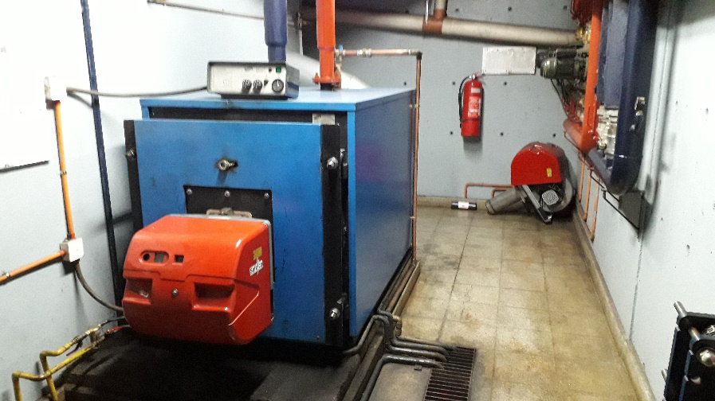 |  | 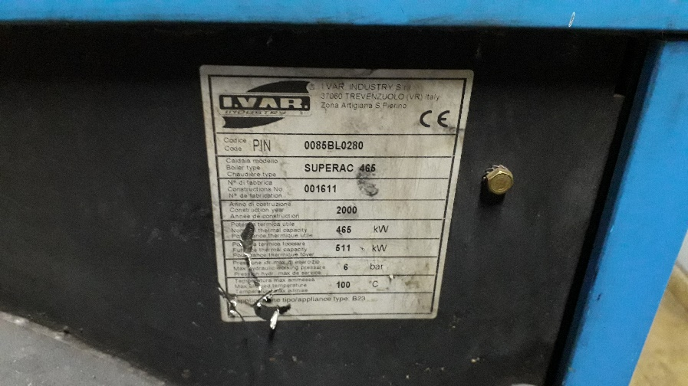
Fotografía N°1 | Fecha: 5/07/2019. | Fotografía N°2 | Fecha: 5/07/2019.
Descripción: Fotografía de la caldera de calefacción a petróleo del Edificio Plaza Centro Plaza Recabarren de Temuco. |  | Descripción: En la fotografía se observa la placa trasera con las características de la caldera a petróleo. Se verifica la potencia térmica nominal 465 KWt.

CONCLUSIONES.

Como resultado del examen de la información realizado a la Unidad Fiscalizable “Hotel Tierra del Sur” de Temuco, en el marco del PDA Temuco y Padre Las Casas (D.S. N° 8/2015 MMA), en la siguiente tabla se da cuenta de las siguientes conclusiones:

N° Hecho constatado | Artículo | Conclusión
1 | D.S. N° 8/2015 MMA, Artículo 45:  “Artículo 45.- Las calderas, nuevas y existentes, de potencia térmica nominal mayor o igual a 75 kWt, deberán cumplir con los límites máximos de emisión de MP que se indican en la Tabla siguiente:  Tabla N°25. Límites máximos de emisión de MP para calderas nuevas y existentes.  D.S. N° 8/2015 MMA, Artículo 49:  Artículo 49.- Para dar cumplimiento a los artículos 45 y 46, las calderas, nuevas y existentes, cuya potencia térmica nominal sea mayor a 75 kWt y menor a 20 MWt, deben realizar mediciones discretas de MP y SO2, de acuerdo a los protocolos que defina la Superintendencia del Medio Ambiente.  La periodicidad de la medición discreta dependerá del tipo de combustible que se utilice y del sector, según se establece en la tabla siguiente:  Tabla N°28. Frecuencia de la medición discreta de emisiones de MP y SO₂ | - De acuerdo al informe isocinético de la empresa AMBIQUIM LDA. (Informe IG-1928-18), la caldera a petróleo con número de registro 238 S.S.A.S. arrojó un valor de concentración de material particulado corregido iguala 2,6 mg/m3N, dando cumplimiento al límite máximo establecido en el artículo 45 del D.S. 8/2015 MMA (tabla N° 25).  Es importante informarr que el titular de la UF “Edificio Plaza Centro Recabarren” deberá cumplir una frecuencia de medición de acuerdo al artículo 49 del D.S. 8/2015 MMA, esto es, cada 24 meses para su caldera a petróleo con registro N° 238 S.S.A.S.
  Potencia térmica nominal de la caldera | Límite máximo de MP (mg/Nm3)
  Potencia térmica nominal de la caldera | Caldera Existente | Caldera Nueva
  Mayor o igual a 75 kWt y menor a 300 KWt | 100* | 50
  Mayor o igual a 300 kWt y menor a 1 MWt | 50 | 50
  Mayor o igual a 1 MWt y menor a 20 MWt | 50 | 30
  Mayor o igual a 20 MWt | 30 | 30
  Tipo de combustible | Una medición cada “n” meses
  Tipo de combustible | Sector industrial |  | Sector residencial, comercial e institucional
  Tipo de combustible | MP | SO₂ | MP | SO₂
  - Leña | 6 | - | 12 | -
  - Petróleo N°5 y N°6 | 6 | 6 | 12 | 12
  - Carbón | 6 | 6 | 12 | 12
  - Pellets, chips, aserrín, viruta, y otros derivados de la madera, con carga manual de combustible. | 6 | - | 12 | -
  - Pellets, chips, aserrín, viruta, y otros derivados de la madera, con carga automática de combustible. | 12 | - | 18 | -
  - Petróleo Diesel | 12 | - | 24 | -
  - Todo tipo de combustible gaseoso | Exenta de verificar cumplimiento

ANEXOS.

N° Anexo | Nombre Anexo
1 | Acta de IA de fecha 5 de julio de 2019.
2 | Informe Isocinético de MP Caldera a petróleo del 8 de enero del 2018.
3 | Informe técnico individual de caldera a petróleo con registro N° 238 MINSAL.
4 | Declaracion de emisiones año 2010.

